“プロセスツリー構造見える化”手順書

プロセスツリーの構造をエクセルシートに自動作成し、見える化を実現する。MD68XXのプロセスツリー設計時に使用。設計開始後は構成管理ツールとして使用。製品毎に作成し、ベースライン時にはエビデンスとして作業成果物と一緒に保存する。本ツールはFuSa管理システムで管理する。

１．「プロセスツリー構造見える化.xlsm」を開く。

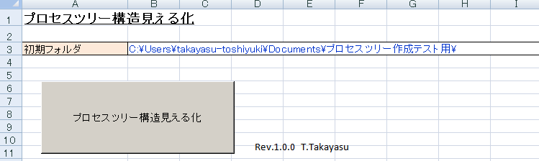

２．初期フォルダの設定
ダイアログボックスを開く際の所為フォルダを指定する、最後に“\”マークを付けること。

３．“プロセスツリー構造見える化”ボタンを押下。

４．対象とするフォルダを指定する。
２．で指定した初期フォルダが開くので、対象とするフォルダを選択する。「OK」を押下。
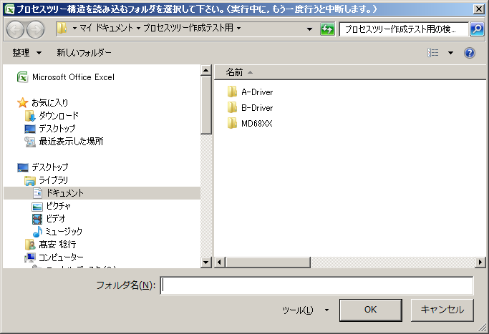

５．管理階層数を設定
プロジェクトで管理する階層数を1、2、3・・・の整数で指定する。デフォルトの“0”は全階層を読み込む。
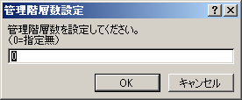

６．変換時間
変換に要した時間を表示し、完了。
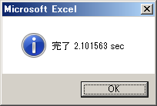

７．表示データ
1行目：対象フォルダ名
2行目：階層名
3行名以降：階層別フォルダ名一覧

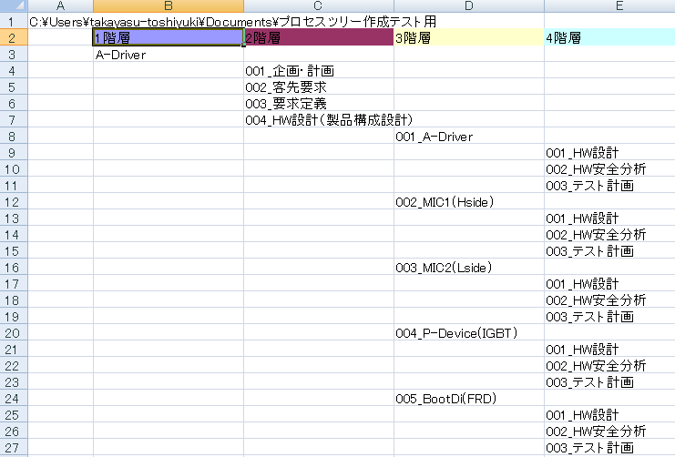

～ 以上 ～

